**Целью** проекта стало создание приложения для помощи ученикам в навигации по школе.

**Интерфейс:**

Приложение состоит из нескольких окон:

1. Главное окно(рис.1)

В левой части окна отображаются 4 кнопки QRadioButton для выбора этажа. Ниже расположена кнопка «Показать план этажа», нажатие на которую вызывает новое окно, на котором изображена картинка с планом этажа (рис.2).

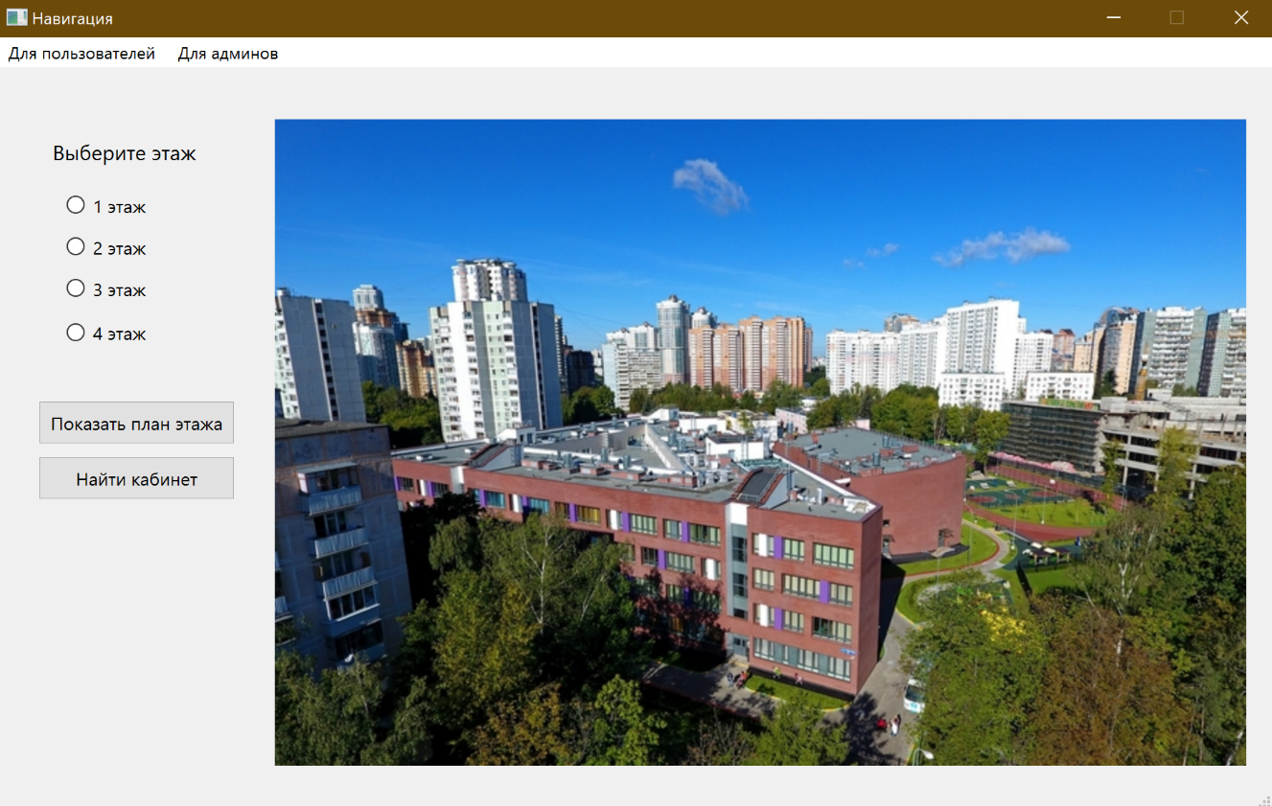

Рис.1

При нажатии на кнопку «Найти кабинет» появляется поле ввода номера кабинета (QLineEdit) и кнопка «Показать его на плане» (рис.3).

1. Диалоговое окно «Поиск кабинета»

После нажатия кнопки «Показать его на плане», появляется диалоговое окно. В этом окне отображаются сведения о кабинете (ФИО учителя, преподающего в этом классе, предмет и т.д.), а также изображение (план, на котором выделен нужный кабинет) (рис.4).

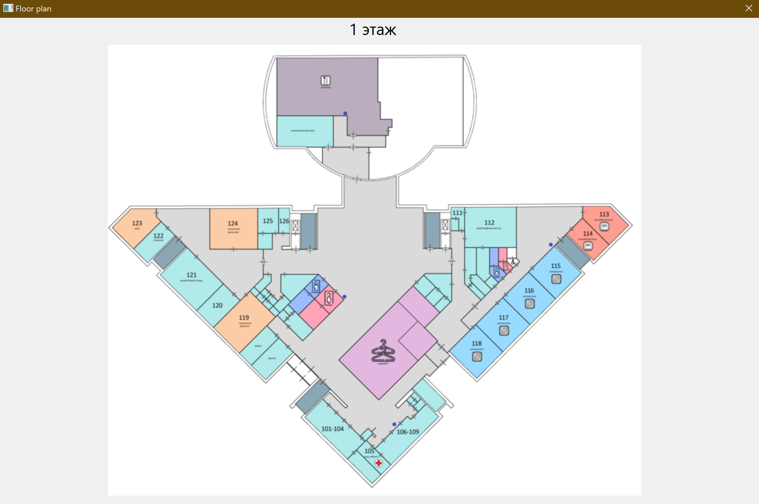

Рис.2

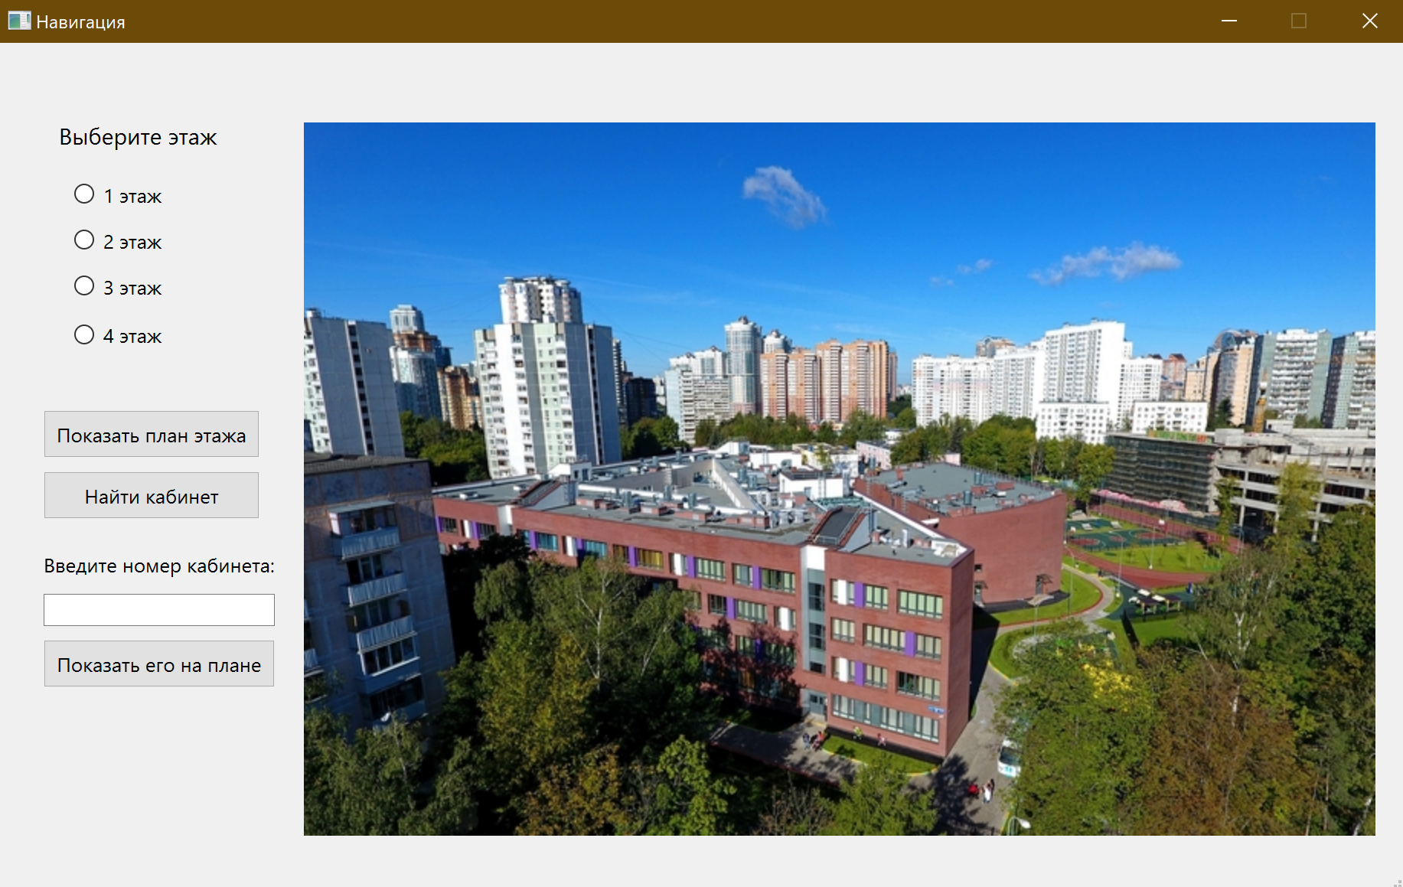

Рис.3

1. Диалоговое меню «Замены»

В главном меню в «Для пользователей» можно выбрать пункт «Замены». После нажатия появляется диалоговое окно. В нем отображается таблица (QTableWidget) с заменами уроков на сегодняшнее (актуальное) число (рис.5).

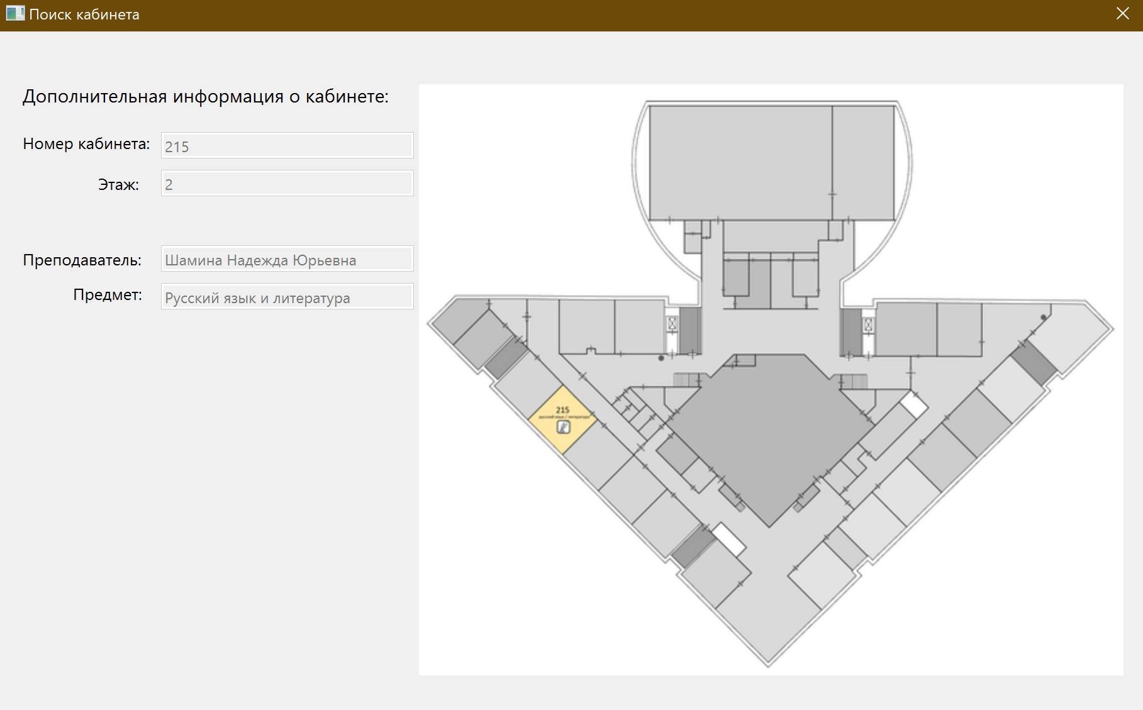

Рис.4

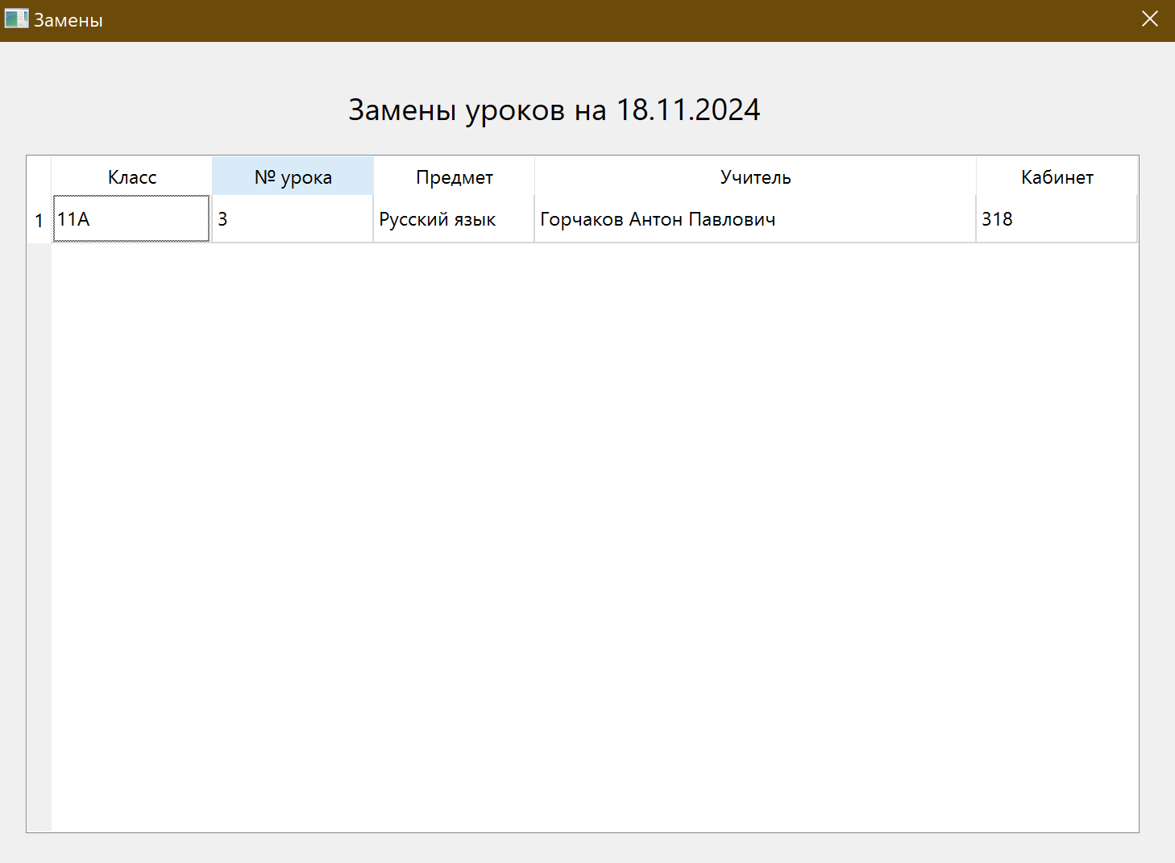

Рис.5

1. Диалоговое окно с паролем для открытия диалогового окна для админов «Добавление замены» (рис.6). При нажатии на кнопку «Ок» в случае, если пароль верный, окно закрывается. Иначе, QLineEdit становится пустым, возникает сообщение, что пароль неверный.

При нажатии на кнопку «Отмена», пользователь возвращается в главное окно.

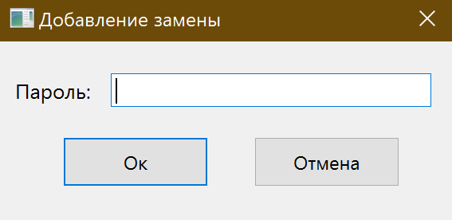

Рис.6

1. Диалоговое окно «Добавление замены»

В случае, если введенный пароль корректный, открывается это окно (рис.7). В нем 6 полей QLineEdit для ввода информации соответствующей. При нажатии на кнопку «Добавить замену» в БД добавляются эти данные, формируется замена урока. После этого все поля очищаются.

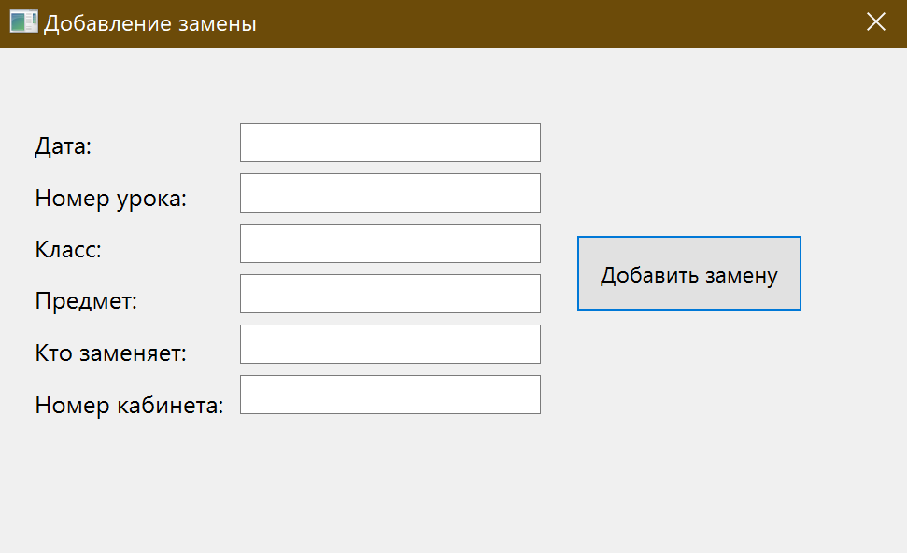Рис.7